Министерство образования Республики Беларусь

Учреждение образования

«Брестский государственный технический университет»

Кафедра ИИТ

Лабораторная работа №3

По дисциплине: «РПО»

Тема: “Многооконные приложения”

Выполнил:

Студент 3 курса

Группы ПО-7

Комиссаров А.Е.

Проверил:

Козинский А.А.

2023

**Цель работы:** получить знания о создании многоэкранных приложений с диалоговыми окнами и всплывающими подсказками.

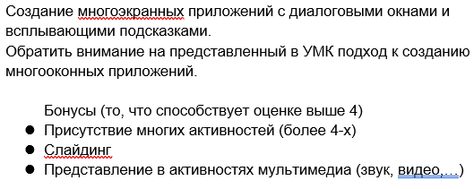

**Ход работы.**

Применяемые средства реализации:

* Android Studio
* ЯП Java
* Устройство с ОС Android
* Библиотека работы с YouTube com.pierfrancescosoffritti.androidyoutubeplayer

Сценарий действий:

* По нажатию пункта списка пользователем рождается Activity элемента списка, где присутствуют картинки и плеер видео.
* По нажатию на кнопку можно увидеть Activity страницы с информацией
* Список является отдельным Activity
* По смахиванию экрана налево и направо (слайдинг) можно увидеть разные окна (разные списки)

**Результат работы программы:**

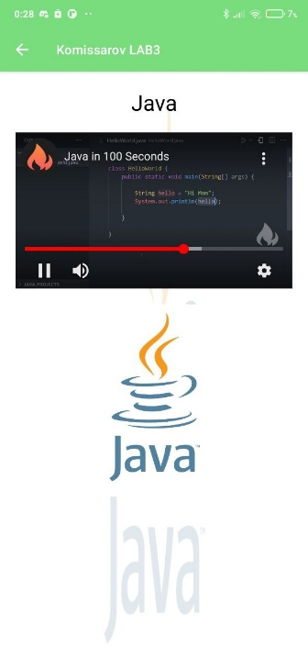

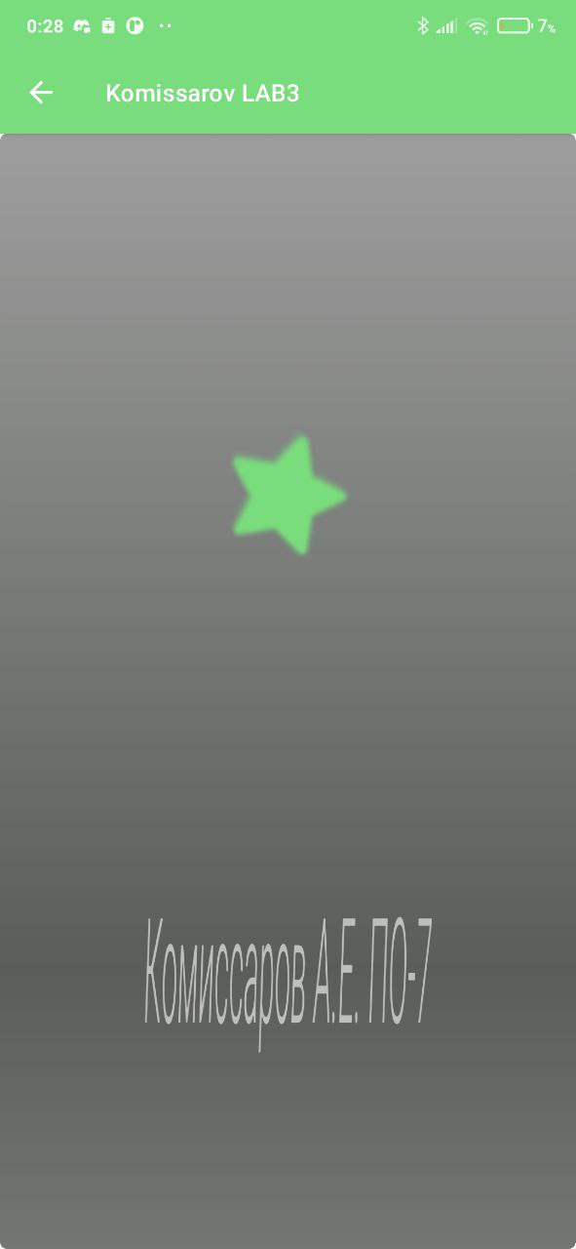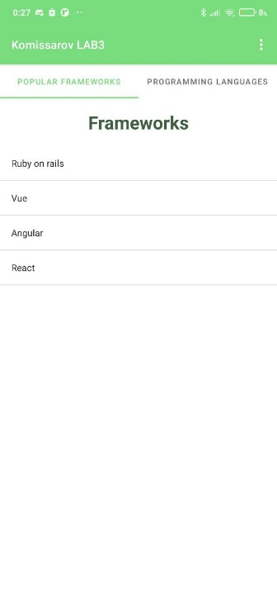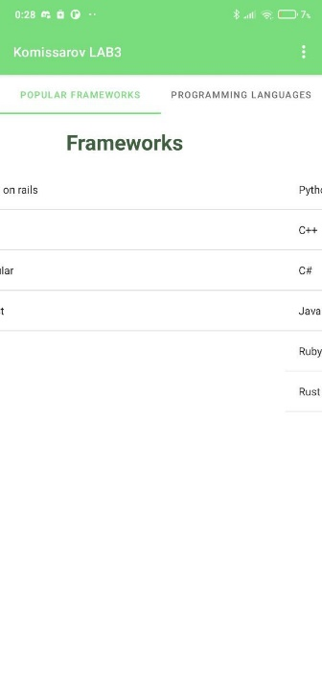

**Вывод:** я получил знания о создании многоэкранных приложений с диалоговыми окнами и всплывающими подсказками.